Erste Reihe: Primärer Monitor

Zweite: Aktive Monitore

Dritte: Angeschaltete Monitore

Vierte: Blende auf 100%

Namen

Helligkeitsregler von -50 auf 100

Helligkeit als int

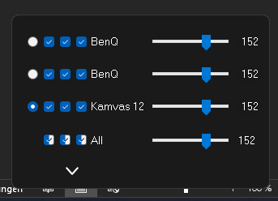

0 bis 100 -> Helligkeit des Monitors wird angepasst

-50 bis 0 -> Transparenz der Bildschirmdeckenden Blenden wird angepasst